

**QUALIDADE DE SOFTWARE**

Gabrielle Melo de Campos

Análise de Qualidade

Porto - Portugal

2024

# RESUMO

A linha mais poderosa da Samsung, Galaxy S Ultra, destaca-se pela sua qualidade superior em diversos aspectos,se tornando uma das linhas mais desejadas no mercado mundial de telefonia. O modelo de 2023, S23 Ultra, traz todo o luxo do seu antecessor e ao mesmo tempo upgrades interessantes e atualizações realmente ambiciosas, voltadas para um mundo onde a IA tem se tornado cada vez mais inserida na vida das pessoas.

Nesse artigo faremos uma análise qualitativa do produto Samsung Galaxy S23 Ultra 512 GB na cor Grafite.

SUMÁRIO

# 

***1.*** ***RESUMO 2***

***2.*** ***SUMÁRIO 3***

***3.*** ***INTRODUÇÃO 4***

***4.*** ***O PROJETO 5***

**4.1** **Detalhes do produto ou serviço 5**

**4.2** **Tabela de Análise 5**

**4.3** **Relatório 6**

**4.4** **Evidências 7**

**4.5** **Onde encontrar 8**

***5.*** ***CONCLUSÃO 8***

***6.*** ***REFERÊNCIAS BIBLIOGRÁFICAS 8***

# INTRODUÇÃO

O Samsung Galaxy S23 Ultra é a penúltima adição à linha de smartphones de elite da Samsung, projetado para atender às expectativas mais elevadas em termos de tecnologia móvel. Combinando design sofisticado, potência de processamento de ponta e um conjunto impressionante de funcionalidades, este dispositivo promete oferecer uma experiência premium. Nesta análise, vamos explorar a qualidade do produto, avaliando desde o desempenho e a qualidade da câmera até a durabilidade da bateria e a ergonomia, para determinar se o Galaxy S23 Ultra está à altura de ser considerado o melhor smartphone da sua categoria.

# O PROJETO

O projeto do Samsung Galaxy S23 Ultra representa a culminação da inovação tecnológica da Samsung, direcionada para criar um smartphone de alto desempenho e qualidade premium. Este dispositivo foi concebido para oferecer uma experiência de usuário superior, integrando um processador de última geração, um sistema de câmeras avançado com capacidades de fotografia profissional, e uma tela Dynamic AMOLED 2X de alta resolução. O design ergonômico, a construção robusta e a bateria de longa duração reforçam o compromisso com a qualidade. O projeto também enfatiza a integração de software otimizado e funcionalidades de segurança, visando garantir um produto confiável e de alto valor no mercado de dispositivos móveis.

## Detalhes do produto ou serviço

| **Nome do produto ou serviço:** | **Samsung Galaxy S23 Ultra** |
| --- | --- |
| **Fabricante:** | **Samsung Electronics** |
| **Tempo de uso:** | 2 meses |
| **Outros detalhes relevantes sobre o produto:** | **512 GB de espaço interno - 12GB de Memória RAM - Cor Grafite** |

## Tabela de Análise

| **Característica** | **Sua percepção** | **Referência da evidência** |
| --- | --- | --- |
| **Usabilidade:** | O produto é intuitivo e agradável de se utilizar. Produto agradável ao toque e polimento premium. | Imagem 1 - Galaxy S23 Grafite em mãos |
| **Matéria prima:** | Corpo em Armor Aluminum e tela Amoled com proteção Gorilla Glass Victus 2 | Imagem 2 - Detalhes do S23 |
| **Performance:** | O S23 Ultra possui desempenho rápido, eficiente, poderoso, ideal para multitarefas. | Imagem 3 - Comparativo do S22 Ultra x S23 Ultra |
| **Design:** | O design do S23 Ultra é sofisticado, ergonômico, moderno e premium, destacando-se pela sua elegância e durabilidade. | Imagem 2 - Detalhes do S23 |
| **Preço de Mercado** | **R$ 4.464** |  |

## Relatório

**Desempenho:**

O Galaxy S23 Ultra se destaca por seu desempenho excepcional, graças ao poderoso processador Snapdragon 8 Gen 2 for Galaxy. As tarefas do dia a dia, como navegar na internet, utilizar aplicativos e jogar games, são executadas com fluidez e rapidez. A multitarefa também é um ponto forte, permitindo alternar entre diversos aplicativos sem qualquer lentidão. O dispositivo se mostrou extremamente estável durante todo o período de teste, sem apresentar travamentos ou reinicializações inesperadas.

**Câmera:**

A câmera do S23 Ultra é um dos seus principais atrativos. O sensor principal de 200MP captura fotos com detalhes impressionantes, mesmo em condições de baixa luminosidade. O zoom óptico de 10x é outro destaque, permitindo aproximar os objetos sem perder qualidade. A câmera frontal também oferece ótimos resultados para selfies e videochamadas. O modo noturno é eficaz em capturar cenas com pouca luz, gerando imagens com ruído reduzido e cores precisas.

**Tela:**

A tela Dynamic AMOLED 2X do S23 Ultra é simplesmente deslumbrante. As cores são vibrantes, o contraste é excelente e o brilho máximo é suficiente para visualizar o conteúdo em qualquer condição de iluminação. A taxa de atualização adaptativa de 120Hz proporciona uma experiência visual extremamente fluida, tornando a interação com o dispositivo ainda mais agradável.

**Bateria:**

A autonomia da bateria do S23 Ultra é outro ponto positivo. Com uso moderado, o dispositivo facilmente dura um dia inteiro com uma única carga. Para usuários mais exigentes, que utilizam o smartphone intensamente para jogos e vídeos, a bateria pode precisar ser recarregada ao final do dia. A tecnologia de carregamento rápido permite recuperar uma boa porcentagem da bateria em pouco tempo.

**Outros recursos:**

O S23 Ultra oferece diversos outros recursos interessantes, como a caneta S Pen, que permite realizar anotações, desenhar e editar documentos diretamente na tela. A resistência à água e poeira também é um diferencial importante, proporcionando maior segurança para o dispositivo. O sistema operacional Android 14, com a interface One UI 5, oferece uma experiência personalizada e intuitiva.

## Evidências

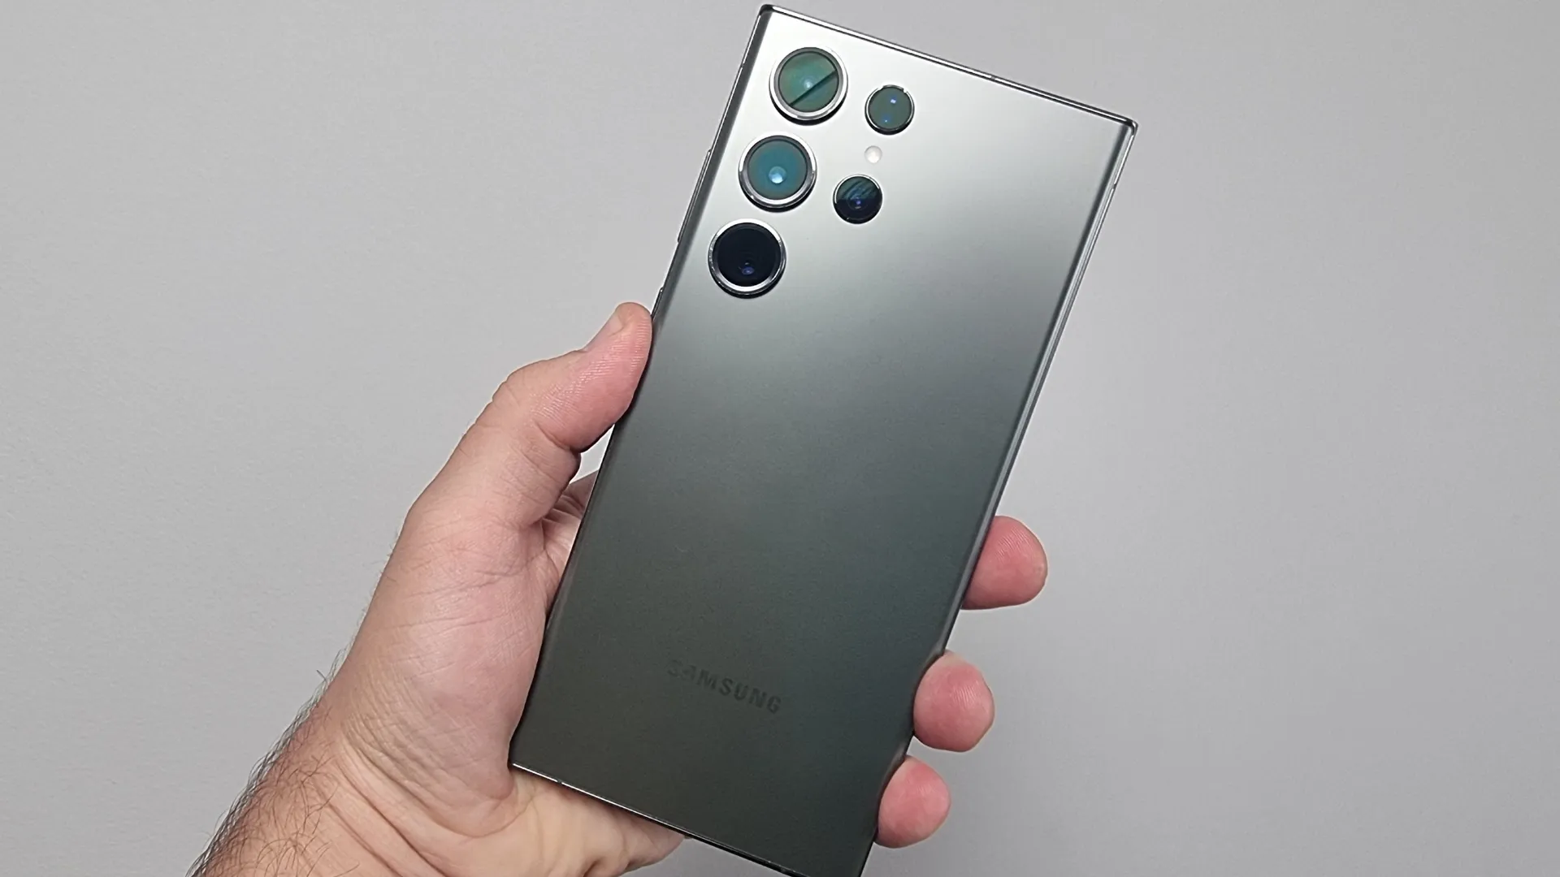  
Imagem 1: Design do Galaxy S23 Ultra Grafite

`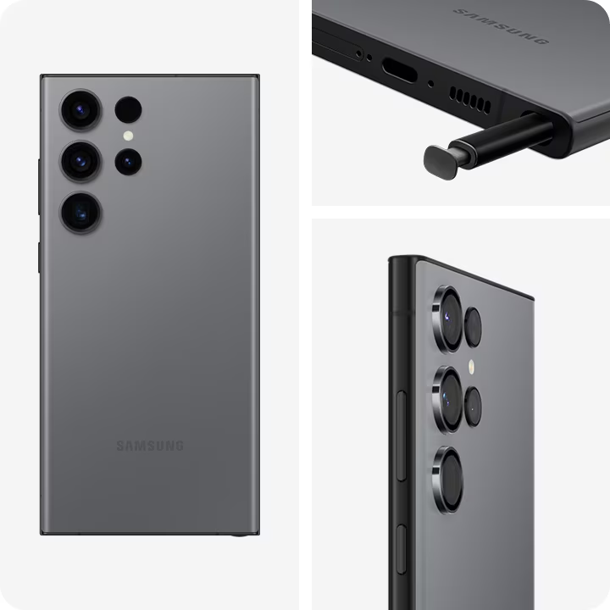

Imagem 2: Detalhes da estrutura do Samsung Galaxy S23 Ultra Grafite

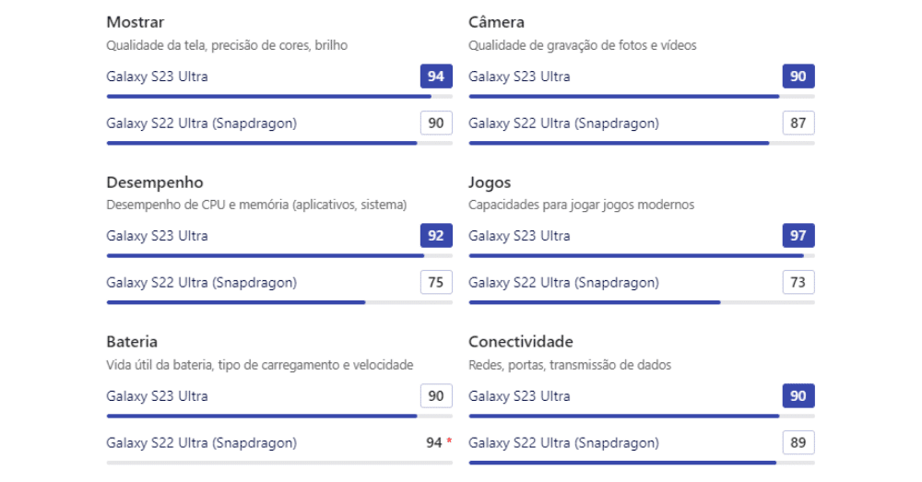

Imagem 3: Comparativo do Samsung Galaxy S23 Ultra x S22 Ultra

## Onde encontrar

Pode ser comprado [clicando aqui](https://www.samsung.com/pt/smartphones/galaxy-s23/buy/) (Loja Oficial da Samsung).

# CONCLUSÃO

Após dois meses de uso, o Samsung Galaxy S23 Ultra se mostrou um smartphone completo e com um desempenho excepcional em todos os aspectos. A câmera, a tela, a bateria e o desempenho geral são pontos altos do dispositivo. Se você busca um smartphone topo de linha com as melhores tecnologias disponíveis no mercado, o S23 Ultra é uma excelente opção. É importante ressaltar que a experiência com um smartphone pode variar de acordo com o perfil de cada usuário. No entanto, com base na minha experiência, o Samsung Galaxy S23 Ultra superou minhas expectativas e se tornou um dos melhores smartphones que já utilizei.

# REFERÊNCIAS BIBLIOGRÁFICAS

* **Samsung Electronics.** Galaxy S23 Ultra: Samsung, 2024. Disponível em:<https://www.samsung.com/br/smartphones/galaxy-s23-ultra/>